采购需求调查反馈意见报告

项目名称：

公司名称（盖章）：

格式1
企业营业执照

致：广东远东招标代理有限公司

根据某公司厨房设备及厨房用具采购项目需求调查咨询公告内容，我公司现按公告内容提交需求调查咨询反馈资料。
联系方法：（包括但不限于：联系人（附身份证扫描件）、联系电话、电子邮箱等）
后附企业营业执照副本复印件

公司名称：（全称并加盖单位公章）
日期： 年 月 日

格式2
承诺书
广东远东招标代理有限公司：
为规范采购活动，保证市场调研活动公平、公正、公开，防止在调研环节发生违法现象，我公司做出以下承诺：
1.提供市场调研资料秉承实事求是的原则，对报价、服务要求、等信息负责。
2.对该项目的市场调研只使用本公司名义进行报价，未与其他公司串通报价、哄抬价格，也未使用与本公司有相同法人或相同管理、业务人员的其他公司名义报价。
3.诚信正当交易，不掺杂掺假、以假充真、以次充好、以不合格冒充合格。
4.不可在采购任何环节，进行可能违反公平采购的行为。
5.经证实存在违反上述承诺的事实，贵方有权采取终止合作，列入黑名单，追究相关责任等措施。
6.承诺一经作出，始终有效。

公司名称（盖章）：
日期： 年 月 日

格式3
反馈填写说明：
1.供应商须完整补充反馈表格，包含每一项设备的“尺寸(mm)/技术参数/反馈参数/品牌/生产厂家/单价（元）/金额（元）/参考图片”。
2.表格内的“尺寸(mm)/技术参数”均为拟定，供应商可根据实际反馈内容，在不删减的情况下，增加相关内容。
3.报价应为人民币含税全包价，包括完成本项目货物供货、包装、运输、装卸、保管、安装调试（含安装调试所需材料）、验收、培训、售后服务、税费等一切不可预见费用。

厨房设备反馈表
序号 | 设备  名称 | 尺寸(mm) | 技术参数 | 反馈参数 | 品牌 | 生产厂家 | 数量 | 单位 | 单价  （元） | 金额  （元） | 参考图片
A男女更衣室
1 | 灭蝇灯 |  | 灯外壳为铝合金材质，灯具有平网和曲网组成高压网，有护网隔；覆盖面积≥40㎡ |  |  |  | 2 | 台 |  |  | 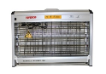
2 | 洗手星 | 500*450*600 | 体使用SUS304不锈钢材质；  台面厚度≥1.0mm  星盆斗厚度≥1.0mm  星盆斗尺寸：335*240*105mm |  |  |  | 2 | 台 |  |  | 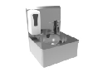
3 | 更衣柜 | 900*400*1800 | 整体使用SUS304不锈钢材质；  顶板、层板、底板、侧板及面板为不锈钢材质，厚度≥1.0mm；  不锈钢加强筋，厚度≥1.0mm；  配置不锈钢可调子弹脚。 |  |  |  | 16 | 台 |  |  | 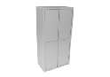
B快检+办公室
4 | 风幕机 |  | 贯流式送风形成风幕墙，隔开室内外空气。 |  |  |  | 1 | 台 |  |  | 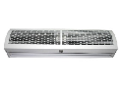
5 | 灭蝇灯 | 670*150*470 | 灯外壳为铝合金材质，灯具有平网和曲网组成高压网，有护网隔；覆盖面积≥40㎡ |  |  |  | 1 | 台
6 | 食品留样柜 |  |  |  |  |  | 1 | 台 |  |  | 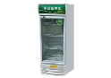
7 | 办公桌 | 1200*700*650 |  |  |  |  | 1 | 台 |  |  | 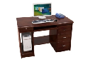
8 | 单通移门荷台柜 | 1500*700*800 | 整体使用SUS304不锈钢材质；  台面厚度≥1.0mm，内衬≥15mm防水机制板  不锈钢加强筋，厚度≥1.0mm；；  层板、底板、侧板及门面为不锈钢材质，厚度≥1.0mm；  配置不锈钢可调子弹脚。  移门为双层结构。 |  |  |  | 1 | 台 |  |  | 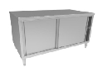
9 | 洗手星 | 500*450*600 | 整体使用SUS304不锈钢材质；  台面厚度≥1.0mm  星盆斗厚度≥1.0mm  星盆斗尺寸：335*240*105mm |  |  |  | 1 | 台
10 | 农药残留快速测试仪 |  | 用于蔬菜、水果、茶叶等有机磷和氨基甲酸酯类农药残毒含量的检测；  波长配置：约410nm；  抑制率显示范围：0%～100%；  抑制率测量范围：0%～100%；  透射比准确度：±1.5%；  透射比重复性：≤0.5%；  漂移：≤0.005Abs/3min；  抑制率示值误差：≤10% |  |  |  | 1 | 台 |  |  | 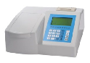
11 | 办公桌 | 1400*600*1100 | 定制 |  |  |  | 3 | 台 |  |  | 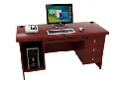
12 | 文件柜 | 1200*400*1800 | 整体使用SUS304不锈钢材质；  顶板、层板、底板、侧板及面板使用1.0mm厚不锈钢板制作；  并用1.0mm厚不锈钢板折成加强筋加固；  配置不锈钢可调子弹脚。 |  |  |  | 2 | 台 |  |  | 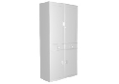
C主副食库
13 | 风幕机 |  | 贯流式送风形成风幕墙，隔开室内外空气。 |  |  |  | 2 | 台
14 | 灭蝇灯 |  | 灯外壳为铝合金材质，灯具有平网和曲网组成高压网，有护网隔；覆盖面积≥40㎡ |  |  |  | 2 | 台
15 | 米面架 | 1200*500*200 | 整体使用SUS304不锈钢材质，厚度≥1.0mm；  横柱用38×25×0.8mm厚不锈钢；  立柱使用38×38×1.0mm厚不锈钢；  配置塑胶脚垫。 |  |  |  | 6 | 台 |  |  | 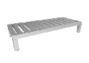
16 | 米面架 | 1500*500*200 | 整体使用SUS304不锈钢材质，厚度≥1.0mm；  横柱用38×25×0.8mm厚不锈钢；  立柱使用38×38×1.0mm厚不锈钢；  配置塑胶脚垫。 |  |  |  | 4 | 台 |  |  | 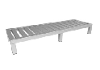
17 | 四层货架 | 1500*500*1550 | 整体使用SUS304不锈钢材质，平板厚度≥1.0mm；  立柱使用38×38×1.0mm厚不锈钢方管；  配不锈钢可调子弹脚。 |  |  |  | 5 | 台 |  |  | 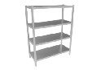
18 | 四层货架 | 1200*500*1550 | 整体使用SUS304不锈钢材质，平板厚度≥1.0mm；  立柱使用38×38×1.0mm厚不锈钢方管；  配不锈钢可调子弹脚。 |  |  |  | 4 | 台
D冷藏冷冻库
19 | 冷冻库 | 3900*4050*2200 | 1、100cm聚氨酯双面彩钢保温板  2.冷库门/半开门800x1900  3.库温控制箱，全自动高低温 |  |  |  | 1 | 台 |  |  | 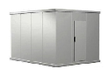
20 | 保鲜库 | 4050*4250*2200 | 1、100cm聚氨酯双面彩钢保温板  2.冷库门/半开门800x1900  3.库温控制箱，全自动高低温 |  |  |  | 1 | 台 |  |  | 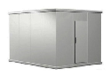
21 | 四层货架 | 1200*500*1550 | 整体使用SUS304不锈钢材质，厚度≥1.0mm；  立柱使用38×38×1.0mm厚不锈钢方管；  配不锈钢可调子弹脚。 |  |  |  | 13 | 台
22 | 四层货架 | 1500*500*1550 | 整体使用SUS304不锈钢材质，厚度≥1.0mm；  立柱使用38×38×1.0mm厚不锈钢方管；  配不锈钢可调子弹脚。 |  |  |  | 5 | 台
23 | 四层平板货架 | 1000*500*1550 | 整体使用SUS304不锈钢材质，厚度≥1.0mm；  立柱使用38×38×1.0mm厚不锈钢方管；  配不锈钢可调子弹脚。 |  |  |  | 1 | 台 |  |  | 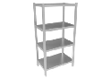
E粗加工区
24 | 灭蝇灯 |  | 灯外壳为铝合金材质，灯具有平网和曲网组成高压网，有护网隔；覆盖面积≥40㎡ |  |  |  | 3 | 台
25 | 四门冰柜 |  | 1.双机双温:  2.上冷藏区下冷冻区;  3.全铜管制冷;  4.双压缩机制冷:  5.加厚发泡;  6.电子温控调节;  7.移动脚轮 承重力强:  8.中梁带发热丝加热，不产生水珠，标准耗电量4.2(kw.h/24h)  9.有效容积≥1000L  10.温度范围藏8～2℃/冻0～18℃ |  |  |  | 1 | 台 |  |  | 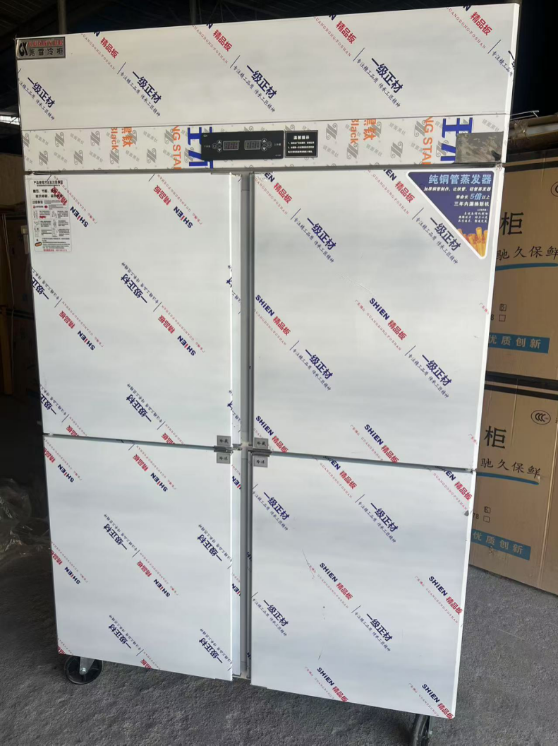
26 | 刀具消毒柜 |  |  |  |  |  | 1 | 台 |  |  | 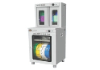
27 | 垃圾桶 |  | 高密度聚乙烯全新料 |  |  |  | 8 | 台 |  |  | 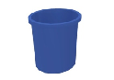
28 | 左单星杀鱼台 | 1200*700*800+150 | 整体使用SUS304不锈钢材质，厚度≥1.0mm；  星盆斗厚度≥1.0mm，星盆斗尺寸：500*500*280mm，配置提篮式不锈钢下水器；  立柱使用Ф48*1.0mm圆通，配不锈钢可调子弹脚；  横撑使用Ф2*1.0mm圆通； |  |  |  | 1 | 台 |  |  | 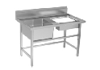
29 | 四层货架 | 1200*500*1550 | 整体使用SUS304不锈钢材质，厚度≥1.0mm；  立柱使用38×38×1.0mm厚不锈钢方管；  配不锈钢可调子弹脚。 |  |  |  | 1 | 台
30 | 单星杀鱼台 | 1500*700*800+150 | 整体使用SUS304不锈钢材质，厚度≥1.0mm；  星盆斗厚度≥1.0mm，星盆斗尺寸：500*500*280mm，配置提篮式不锈钢下水器；  立柱使用Ф48*1.0mm圆通，配不锈钢可调子弹脚；  横撑使用Ф2*1.0mm圆通； |  |  |  | 1 | 台 |  |  | 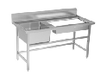
31 | 多功能切菜机 | 1300*600*1100 | 产能：最大1000kg/h  适合各种软硬的根茎叶类蔬菜和海带的加工。  可切制成片、块、丝、丁、菱形、曲线型等多种花样。 |  |  |  | 2 | 台 |  |  | 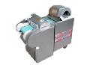
32 | 电热水器 |  | 圆形壁挂式，容量≥80L  防超温、防干烧、防超压、防漏电，单旋纽调节  IP*4级防水设计，全自动控制，自动补充冷水，自动加热超长低热负荷发热管。  节能能效：一级 |  |  |  | 2 | 台 |  |  | 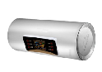
33 | 洗地龙头 |  | 1、软管为耐折复合材料，耐高压可输热水  2、限位橡胶球，软管自动回卷到转盘，回卷到限位球停止，可手动调整位置  3、不锈钢保保护套，不锈钢软管保护套  4、可持续喷水，钢圈套住把手 |  |  |  | 2 | 台 |  |  | 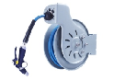
34 | 双星盆水池 | 1500*800*800+150 | 整体使用SUS304不锈钢材质，厚度≥1.0mm；  星盆斗厚度≥1.0mm，星盆斗尺寸：500*500*280mm，配置提篮式不锈钢下水器；  立柱使用Ф48*1.0mm圆通，配不锈钢可调子弹脚；  横撑使用Ф32*1.0mm圆通 |  |  |  | 1 | 台 |  |  | 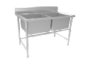
35 | 商用洗菜机 |  | 每小时最大处理量:肉类150kg、蔬菜120kg ；  洗菜机性能：304钢板，自动注水，配备清理机器水管。  1、臭氧清洗、紫外线二次消毒和活性炭三次过滤。  2、降解农药、分离瘦肉精，臭氧直接打入水中，以水为媒介360度无死角翻滚清洗。  3、水承托清洗的蔬菜、水果和肉类不会对清洗食品的本身造成损害，不用放任何清洗剂。  4、360度翻滚清洗的同时顺时针旋转，机器右侧装有清洗残渣过滤网，并且配有活性炭过滤系统，清洗池内水不断循环过滤。  5、一键式启动，自主上水。清洗时间可定时。  6. 可自动清洗、水处理、杀菌消毒、降解农药。 |  |  |  | 1 | 台 |  |  | 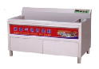
36 | 大单星盆水池 | 1000*800*800+150 | 整体使用SUS304不锈钢材质，平板厚度≥1.0mm；  星盆斗厚度≥1.0mm，星盆斗尺寸：1000*500*280mm，配置提篮式不锈钢下水器；  立柱使用Ф48*1.0mm圆通，配不锈钢可调子弹脚；  横撑使用Ф32*1.0mm圆通 |  |  |  | 1 | 台 |  |  | 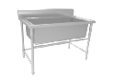
37 | 土豆脱皮机 |  | 生产能力≥8kg/2min。  不锈钢材质 |  |  |  | 1 | 台 |  |  | 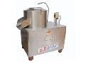
38 | 单层工作台 | 1800*800*800 | 整体使用SUS304不锈钢材质；  台面厚度≥1.0mm，内衬≥15mm防水机制板  不锈钢加强筋，厚度≥1.0mm；；  脚管使用Ф48*1.0mm厚不锈钢圆管  配置不锈钢可调子弹脚。 |  |  |  | 3 | 台 |  |  | 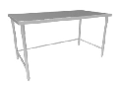
39 | 双层工作台 | 1800*800*800 | 整体使用SUS304不锈钢材质；  台面厚度≥1.0mm，内衬≥15mm防水机制板  不锈钢加强筋，厚度≥1.0mm；；  脚管使用Ф48*1.0mm厚不锈钢圆管  脚管使用Ф48*1.0mm厚不锈钢圆管；  配不锈钢可调子弹脚。 |  |  |  | 1 | 台 |  |  | 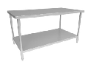
40 | 四层货架 | 1200*500*1550 | 整体使用SUS304不锈钢材质，厚度≥1.0mm；  格栅使用38×25×0.8mm厚不锈钢方管；  立柱使用38×38×1.0mm厚不锈钢方管；  配不锈钢可调子弹脚。 |  |  |  | 5 | 台 |  |  | 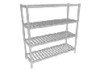
41 | 刀具砧板消毒柜 |  |  |  |  |  | 2 | 台 |  |  | 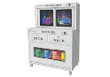
42 | 单星工作台 | 1500*700*800+150 | 整体使用SUS304不锈钢材质，平板厚度≥1.0mm；  星盆斗厚度≥1.0mm，星盆斗尺寸：1000*500*280mm，配置提篮式不锈钢下水器；  立柱使用Ф48*1.0mm圆通，配不锈钢可调子弹脚；  横撑使用Ф32*1.0mm圆通 |  |  |  | 1 | 台 |  |  | 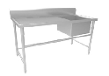
43 | 大单星盆水池 | 1000*700*800+150 | 整体使用SUS304不锈钢材质，平板厚度≥1.0mm；  星盆斗厚度≥1.0mm，星盆斗尺寸：1000*500*280mm，配置提篮式不锈钢下水器；  立柱使用Ф48*1.0mm圆通，配不锈钢可调子弹脚；  横撑使用Ф32*1.0mm圆通 |  |  |  | 2
44 | 锯骨机 |  | 适用于各类动物骨头、冷冻肉等切割。适合餐厅、工厂、中央厨房等使用。  特性：整机不锈钢制造，清洗容易。  切割尺寸：245（H）×260（W）（±10%） |  |  |  | 1 | 台 |  |  | 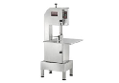
45 | 绞切肉机 |  | 绞肉产量：≥150kg/h  切片产量：≥400kg/h |  |  |  | 1 | 台 |  |  | 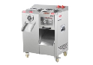
F主厨房
46 | 电磁单头大锅灶 |  | 1、功率：最大22KW  2、Φ900mm一体成型，翻边409材质大锅。  3、整机使用SUS304#不锈钢板材，一体成型面板厚≥1.5mm，其它厚≥1.0mm，后面进水接口，炉梁≥80mm厚，后背缩背≥15mm，前左配置口径是51mm带1.5寸外丝的排水接口。  4、机芯使用分层次散热结构，风机使用耐潮湿、防漏电、防水；  5、搭桥结构机芯；聚能线盘。  6、使用≥10档磁控火力控制开关，每档无感应电压或无泄漏电流  7、开机自检功能双重卸载性能保护设置 |  |  |  | 2 | 台 |  |  | 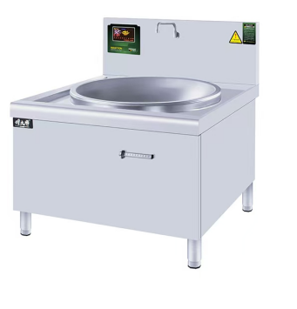
47 | 电磁单头单尾小炒灶 |  | 1、功率：最大16KW/380V  2、Φ400mm、微晶板厚≥6mm，配Φ500mm、409材质双耳炒锅。  3、整机使用SUS304#不锈钢材质，一体成型面板厚≥1.5mm，其它部位厚≥1.0mm，后面进水接口，炉梁≥80mm厚，后背缩背≥15mm保证通风散热，前左配置口径是51mm带1.5寸外丝的排水接口。  4、机芯使用分层次散热结构，风机使用耐潮湿、防漏电、防水；  5、搭桥结构机芯；聚能线盘。  6、使用≥10档磁控火力控制开关，每档无感应电压或无泄漏电流。  7、开机自检功能双重卸载性能、防干烧等多种保护设置 |  |  |  | 2 | 台 |  |  | 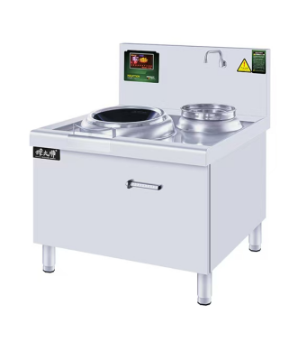
48 | 电磁双头单尾小炒灶 |  | 1、功率：最大16KW/380V  2、Φ400mm、微晶板厚≥6mm，配Φ500mm、409材质双耳炒锅。  3、整机使用SUS304#不锈钢材质，一体成型面板厚≥1.5mm，其它部位厚≥1.0mm，后面进水接口，炉梁≥80mm厚，后背缩背≥15mm保证通风散热，前左配置口径是51mm带1.5寸外丝的排水接口。  4、机芯使用分层次散热结构，风机使用耐潮湿、防漏电、防水；  5、搭桥结构机芯；聚能线盘。  6、具有≥10档磁控火力控制开关，每档无感应电压或无泄漏电流。  7、开机自检功能双重卸载性能、防干烧等多种保护设置 |  |  |  | 1 | 台 |  |  | 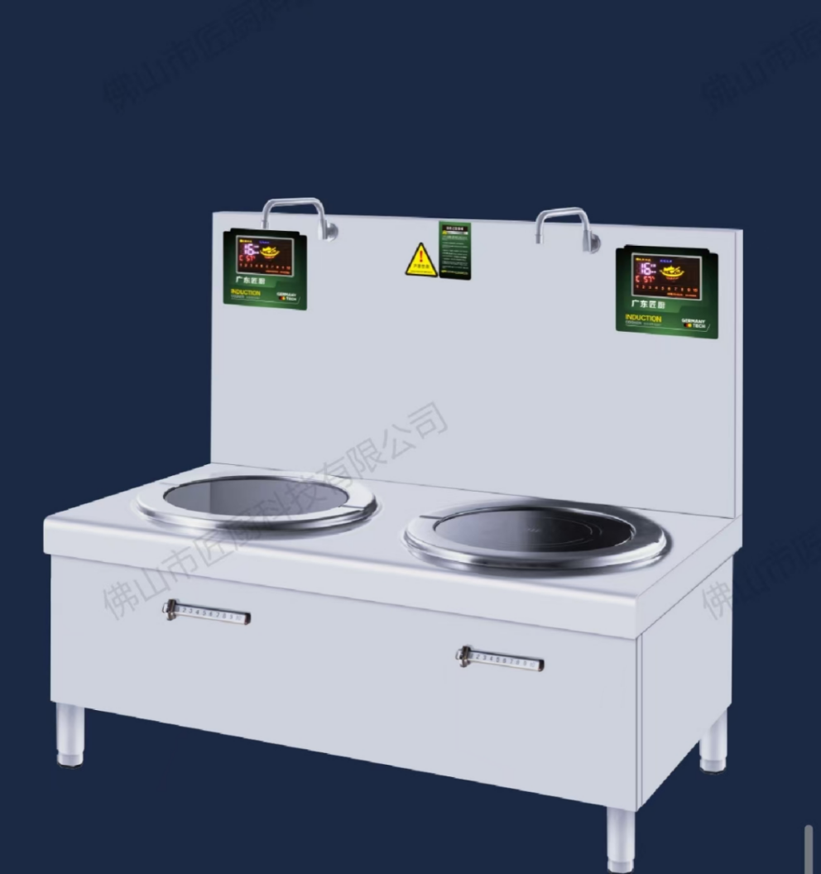
49 | 六头电磁炉 |  | 1、铜芯线，均与分布线盘  2、微晶玻璃面板  3、使用加厚不锈钢材质  4、精准控温  5、具有散热风扇 |  |  |  | 1 | 台 |  |  | 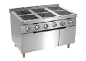
50 | 炉拼台 | 500*1100*800+450 | 1、304#不锈钢磨砂板，面板厚度≥1.5mm、侧板≥1.2mm；置高450mm不锈钢后挡炉背板  2、横通使用Ф25*1.2mm不锈钢管连接，立管使用Ф38*1.2mm  3、不锈钢管连可调节高度子弹脚 |  |  |  | 2 | 台 |  |  | 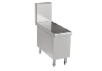
51 | 炉拼台 | 700*600*800 | 1、304#不锈钢磨砂板，面板1.5mm、侧板1.2mm；置高450mm不锈钢后挡炉背板  2、横通使用Ф25*1.2mm不锈钢管连接，立管使用Ф38*1.2mm  3、不锈钢管连可调节高度子弹脚 |  |  |  | 1 | 台
52 | 炉拼台 | 400*1100*800+450 | 1、304#不锈钢磨砂板，面板1.5mm、侧板1.2mm；置高450mm不锈钢后挡炉背板  2、横通使用Ф25*1.2mm不锈钢管连接，立管使用Ф38*1.2mm  3、不锈钢管连可调节高度子弹脚 |  |  |  | 1 | 台
53 | 电磁双头矮汤炉 |  | 1、机芯使用分层次散热结构；  2、全中文显示故障代码；  3、使用防水等级大于IPX4（IPX7）大显示屏  5、用电度数累计功能  6、360度旋转无级变速档位火力调节  7、高频铜线聚能线盘  8、移相铜条搭桥电路控制  9、配国标80cm口径铁锅  10、使用304#不锈钢板材，面板1.5mm,其它1.2mm(允许偏差±0.05) |  |  |  | 2 | 台
54 | 三门海鲜蒸柜（电热） |  |  |  |  |  | 2 | 台 |  |  | 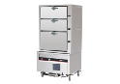
55 | 双门蒸饭柜 |  | 1.内胆 304不锈钢材质，外壳 201不锈钢材质；配 304不锈钢材质蒸盘；  2.具有缺水保护防于烧功能、可定时控温；  3.蒸饭量100～120kg 用餐人数500～600人；四面上汽；  4.耐高温多气囊硅胶门封；  5.使用带阀芯的泄压阀；  6.整体聚胺脂高压发泡，环保发泡材料。 |  |  |  | 2 | 台 |  |  | 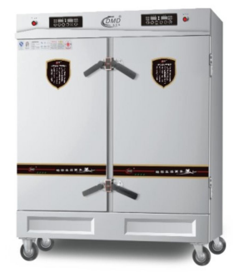
56 | 灭蝇灯 |  | 灯外壳为铝合金材质，灯具有平网和曲网组成高压网，有护网隔；覆盖面积≥40㎡ |  |  |  | 3 | 台
57 | 双通移门荷台柜 | 1800*800*800 | 整体使用SUS304不锈钢制作；  台面厚度≥1.0mm，内衬≥15mm防水机制板  不锈钢加强筋，厚度≥1.0mm；；  层板、底板、侧板及门面为不锈钢材质，厚度≥1.0mm；  配置不锈钢可调子弹脚。  移门为双层架构。 |  |  |  | 7 | 台 |  |  | 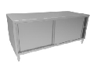
58 | 单通移门荷台柜 | 1800*700*800 | 整体使用SUS304不锈钢材质；  台面厚度≥1.0mm，内衬≥15mm防水机制板  不锈钢加强筋，厚度≥1.0mm；；  层板、底板、侧板及门面为不锈钢材质，厚度≥1.0mm；  配置不锈钢可调子弹脚。  移门为双层结构。 |  |  |  | 1 | 台 |  |  | 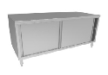
59 | 单通移门荷台柜 | 1500*700*800 | 整体使用SUS304不锈钢材质；  台面厚度≥1.0mm，内衬≥15mm防水机制板  不锈钢加强筋，厚度≥1.0mm；；  层板、底板、侧板及门面为不锈钢材质，厚度≥1.0mm；  配置不锈钢可调子弹脚。  移门为双层结构。 |  |  |  | 1 | 台
60 | 四门冰柜 |  | 使用201不锈钢，内箱圆弧设计  机组独立模块化，外挂防尘网  360°风冷无霜循环  电子数字温控  冷藏：R134a,冷冻：R404a |  |  |  | 3 | 台
61 | 单星盆水池柜 | 700*700*800 | 整体使用SUS304不锈钢材质，厚度≥1.0mm；  星盆斗厚度≥1.0mm，星盆斗尺寸：500*500*280mm，配置提篮式不锈钢下水器；  背板、侧板、底板及门板，厚度≥1.0mm，掩门柜；  配不锈钢可调子弹脚； |  |  |  | 1 | 台 |  |  | 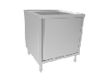
62 | 单通移门荷台柜 | 1800*800*800 | 整体使用SUS304不锈钢材质；  台面厚度≥1.0mm，内衬≥15mm防水机制板  不锈钢加强筋，厚度≥1.0mm；；  层板、底板、侧板及门面为不锈钢材质，厚度≥1.0mm；  配置不锈钢可调子弹脚。  移门为双层结构。 |  |  |  | 8 | 台
63 | 垃圾柜 | 600*800*800 | 使用304不锈钢板材制作；台面板1.2mm加强处理；立柱为Φ38×1.0mm不锈钢管,加装不锈钢可调子弹脚。 |  |  |  | 2 | 台 |  |  | 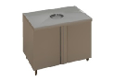
64 | 单星盆水池柜 | 600*800*800 | 整体使用SUS304不锈钢材质，厚度≥1.0mm；  星盆斗厚度≥1.0mm，星盆斗尺寸：500*500*280mm，配置提篮式不锈钢下水器；  背板、侧板、底板及门板，厚度≥1.0mm，掩门柜；  配不锈钢可调子弹脚； |  |  |  | 2 | 台
65 | 洗地龙头 |  | 1、软管为耐折复合材料，耐高压可输热水  2、限位橡胶球，软管自动回卷到转盘，回卷到限位球停止，可手动调整位置  3、不锈钢保保护套，不锈钢软管保护套  4、可持续喷水，钢圈套住把手 |  |  |  | 1 | 台
66 | 单星工作台柜 | 1500*700*800 | 整体使用SUS304不锈钢材质，厚度≥1.0mm；  星盆斗厚度≥1.0mm，星盆斗尺寸：500*500*280mm，配置提篮式不锈钢下水器；  背板、侧板、底板及门板，厚度≥1.0mm，掩门柜；  配不锈钢可调子弹脚； |  |  |  | 1 | 台 |  |  | 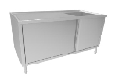
67 | 六门冰柜 |  | 使用201不锈钢材质，内箱圆弧设计  机组独立模块化技术，外挂防尘网  360°风冷无霜循环，冷冻门框加装发热丝  控温类型：电子数字温控  制冷剂：冷藏：R134a,冷冻：R404a |  |  |  | 1 | 台 |  |  | 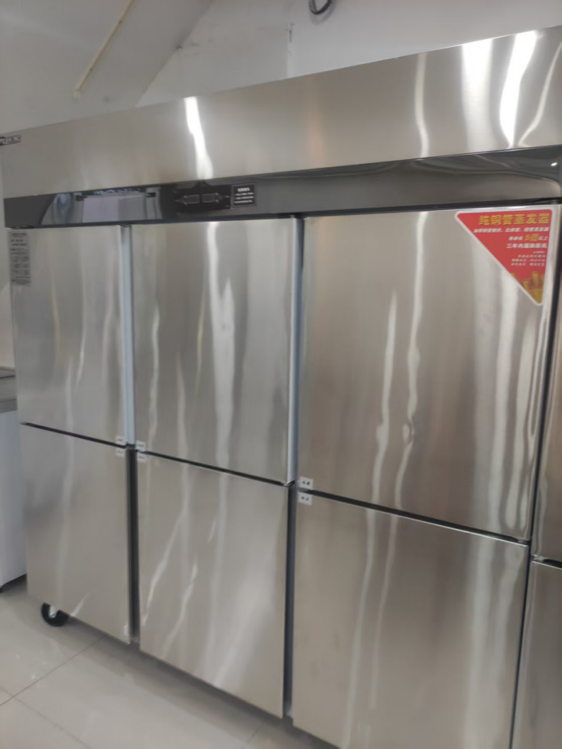
68 | 双通荷移门台柜 | 1500*800*800 | 整体使用SUS304不锈钢材质；  台面厚度≥1.0mm，内衬≥15mm防水机制板  不锈钢加强筋，厚度≥1.0mm；；  层板、底板、侧板及门面为不锈钢材质，厚度≥1.0mm；  配置不锈钢可调子弹脚。  移门为双层结构。 |  |  |  | 2 | 台
69 | 四层货架 | 1200*500*1550 | 整体使用SUS304不锈钢材质，厚度≥1.0mm；  格栅使用Ф38×25×0.8mm厚不锈钢方管；  立柱使用Ф38×38×1.0mm厚不锈钢方管；  配不锈钢可调子弹脚。 |  |  |  | 3 | 台
70 | 烟罩 | 9500*1300*610 | 使用201不锈钢材质；  壳体面板厚度≥1.0mm，加强筋≥1.2mm；  配双层隔油网，滴油杯及防潮灯；  配防爆灯座，电源线套管丝牙接驳。 |  |  |  | 9.5 | 米 |  |  | 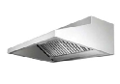
71 | 烟罩 | 8500*1200*610 | 使用201不锈钢材质；  壳体面板厚度≥1.0mm，加强筋≥1.2mm；  配双层隔油网，滴油杯及防潮灯；  配防爆灯座，电源线套管丝牙接驳。 |  |  |  | 8.5 | 米
G营养厨房
72 | 电磁双头矮汤炉 |  | 1、机芯使用分层次散热结构；  2、全中文显示故障代码；  3、使用防水等级大于IPX4（IPX7）大显示屏  5、用电度数累计功能  6、360度旋转无级变速档位火力调节  7、高频铜线聚能线盘  8、移相铜条搭桥电路控制  9、配国标80cm口径铁锅  10、使用304#不锈钢板材，面板1.5mm,其它1.2mm(允许偏差±0.05) |  |  |  | 1 | 台
73 | 炉拼台 | 300*900*800+450 | 1、304#不锈钢磨砂板，面板厚度≥1.5mm、侧板厚度≥1.2mm；置高450mm不锈钢后挡炉背板  2、横通使用Ф25*1.2mm不锈钢管连接，立管使用Ф38*1.2mm不锈钢管连可调节高度子弹脚 |  |  |  | 2 | 台
74 | 电磁双头单尾小炒灶 |  | 1、功率：最大16KW/380V  2、Φ400mm、微晶板厚≥6mm，配Φ500mm、409材质双耳炒锅。  3、整机使用SUS304#不锈钢材质，一体成型面板厚≥1.5mm，其它部位厚≥1.0mm，后面进水接口，炉梁≥80mm厚，后背缩背≥15mm保证通风散热，前左配置口径是51mm带1.5寸外丝的排水接口。  4、机芯使用分层次散热结构，风机使用耐潮湿、防漏电、防水；  5、搭桥结构机芯；聚能线盘。  6、具有≥10档磁控火力控制开关，每档无感应电压或无泄漏电流。  7、开机自检功能双重卸载性能、防干烧等多种保护设置。 |  |  |  | 1 | 台 |  |  | 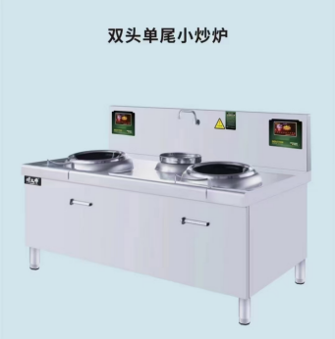
75 | 电磁四头煲仔炉 |  | 1、铜芯线，均与分布线盘  2、微晶玻璃面板  3、使用加厚不锈钢材质  4、精准控温  5、具有散热风扇 |  |  |  | 1 | 台 |  |  | 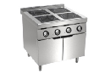
76 | 六头电磁炉 |  | 1、铜芯线，均与分布线盘  2、微晶玻璃面板  3、使用加厚不锈钢材质  4、精准控温  5、具有散热风扇 |  |  |  | 1 | 台
77 | 三门海鲜蒸柜（电热） |  |  |  |  |  | 1 | 台
78 | 单星盆水池柜 | 600*600*800+150 | 整体使用SUS304不锈钢材质，厚度≥1.0mm；  星盆斗厚度≥1.0mm，星盆斗尺寸：500*500*280mm，配置提篮式不锈钢下水器；  立柱使用48*1.0mm圆通，配不锈钢可调子弹脚；  横撑使用32*1.0mm圆通 |  |  |  | 1 | 台 |  |  | 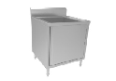
79 | 四层货架 | 1200*500*1550 | 整体使用SUS304不锈钢材质，厚度≥1.0mm；  格栅使用38×25×0.8mm厚不锈钢方管；  立柱使用38×38×1.0mm厚不锈钢方管；  配不锈钢可调子弹脚。 |  |  |  | 1 | 台
80 | 双通移门荷台柜 | 1800*700*800 | 整体使用SUS304不锈钢制作；  台面厚度≥1.0mm，内衬≥15mm防水机制板  不锈钢加强筋，厚度≥1.0mm；；  层板、底板、侧板及门面为不锈钢材质，厚度≥1.0mm；  配置不锈钢可调子弹脚。  移门为双层架构。 |  |  |  | 2 | 台
81 | 五格保温柜 |  | 1、精准控温，304不锈钢加热管迅速升温  2、三角结构设计，加厚称重板材  3、热效高，保温持久  4、大容量储存 |  |  |  | 1 | 台 |  |  | 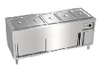
82 | 单通移门荷台柜 | 1800*700*800 | 整体使用SUS304不锈钢材质；  台面厚度≥1.0mm，内衬≥15mm防水机制板  不锈钢加强筋，厚度≥1.0mm；；  层板、底板、侧板及门面为不锈钢材质，厚度≥1.0mm；  配置不锈钢可调子弹脚。  移门为双层结构。 |  |  |  | 2 | 台
83 | 六门冰柜 |  | 使用201不锈钢材质，内箱圆弧设计  机组独立模块化技术，外挂防尘网  360°风冷无霜循环，冷冻门框加装发热丝  控温类型：电子数字温控  制冷剂：冷藏：R134a,冷冻：R404a |  |  |  | 1 | 台
84 | 单星盆水池柜 | 600*700*800 | 整体使用SUS304不锈钢材质，厚度≥1.0mm；  星盆斗厚度≥1.0mm，星盆斗尺寸：500*500*280mm，配置提篮式不锈钢下水器；  背板、侧板、底板及门板，厚度≥1.0mm，掩门柜；  配不锈钢可调子弹脚； |  |  |  | 1 | 台
85 | 四门冰柜 |  | 使用201不锈钢，内箱圆弧设计  机组独立模块化，外挂防尘网  360°风冷无霜循环  电子数字温控  冷藏：R134a,冷冻：R404a |  |  |  | 1 | 台
86 | 灭蝇灯 |  | 灯外壳为铝合金材质，灯具有平网和曲网组成高压网，有护网隔；覆盖面积≥40㎡ |  |  |  | 1 | 台
87 | 烟罩 | 6900*1100*610 | 不锈钢制造；  壳体面板201厚度≥1.0mm，加强筋厚度≥1.2mm；  配双层隔油网，滴油杯及防潮灯；  配防爆灯座，电源线套管丝牙接驳。 |  |  |  | 6.9 | 米
H备餐间
88 | 灭蝇灯 |  | 灯外壳为铝合金材质，灯具有平网和曲网组成高压网，有护网隔；覆盖面积≥40㎡ |  |  |  | 3 | 台
89 | 洗地龙头 |  | 1、软管为耐折复合材料，耐高压可输热水  2、限位橡胶球，软管自动回卷到转盘，回卷到限位球停止，可手动调整位置  3、不锈钢保保护套，不锈钢软管保护套  4、可持续喷水，钢圈套住把手 |  |  |  | 1 | 台
90 | 单星工作台柜 | 1200*700*800+150 | *整体使用SUS304不锈钢材质，台面厚1.0mm；  *星盆斗厚1.0mm，星盆斗尺寸：500*500*280mm，配置提篮式不锈钢下水器；  *背板、侧板、底板及门板厚1.0mm，掩门柜；  *配不锈钢可调子弹脚； |  |  |  | 1 | 台 |  |  | 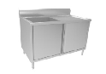
91 | 开水器带底座 |  | 产品使用耐用电器元件  外壳全不锈钢材质  水箱式结构  具有自动进、自动控温及水位和温度显示功能；  容量：≧60L。 |  |  |  | 1 | 台 |  |  | 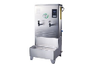
92 | 双门保温餐车 |  |  |  |  |  | 2 | 台 |  |  | 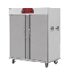
93 | 双门留样柜 |  |  |  |  |  | 1 | 台 |  |  | 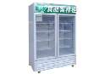
94 | 活动工作台 | 1800*800*800 | 整体使用SUS304不锈钢材质；  台面厚度≥1.0mm，内衬≥15mm防水机制板  不锈钢加强筋，厚度≥1.0mm；；  下层板厚度≥1.0mm；  脚管使用Ф38*38*1.0mm不锈钢方管；  具有刹车静音万向轮 |  |  |  | 4 | 台 |  |  | 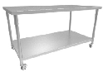
95 | 送餐车 | 850*450*900 |  |  |  |  | 5 | 台 |  |  | 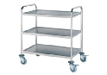
96 | 风幕机 |  | 贯流式送风形成风幕墙，隔开室内外空气。 |  |  |  | 1 | 台
97 | 单通移门荷台柜 | 1200*500*800 | 整体使用SUS304不锈钢材质；  台面厚度≥1.0mm，内衬≥15mm防水机制板  不锈钢加强筋，厚度≥1.0mm；；  层板、底板、侧板及门面为不锈钢材质，厚度≥1.0mm；  配置不锈钢可调子弹脚。  移门为双层结构。 |  |  |  | 1 | 台 |  |  | 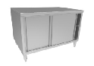
I凉菜间
98 | 洗手星 | 500*450*600 | 整体使用SUS304不锈钢材质；  台面厚度≥1.0mm  星盆斗厚度≥1.0mm  星盆斗尺寸：335*240*105mm |  |  |  | 1 | 台 |  |  | 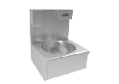
99 | 中央空调接管 |  |  |  |  |  | 1 | 台 |  |  | 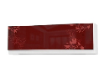
100 | 紫外线消毒灯 |  |  |  |  |  | 2 | 台 |  |  | 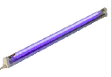
101 | 挂墙刀具消毒柜 |  |  |  |  |  | 1 | 台 |  |  | 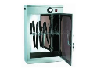
102 | 单星盆水池柜 | 600*800*800 | 整体使用SUS304不锈钢材质，厚度≥1.0mm；  星盆斗厚度≥1.0mm，星盆斗尺寸：500*500*280mm，配置提篮式不锈钢下水器；  背板、侧板、底板及门板，厚度≥1.0mm，掩门柜；  配不锈钢可调子弹脚。 |  |  |  | 1 | 台
103 | 单通荷移门台柜 | 1500*800*800 | 整体使用SUS304不锈钢制作；  台面厚度≥1.0mm，内衬≥15mm防水机制板  不锈钢加强筋，厚度≥1.0mm；；  层板、底板、侧板及门面为不锈钢材质，厚度≥1.0mm；  配置不锈钢可调子弹脚。  移门为双层架构。。 |  |  |  | 1 | 台
104 | 台下制冰机 |  | 1.散热方式：风冷  2.冰型：方冰  3.日产冰量：最大40KG  4.储冰量：最大10KG |  |  |  | 1 | 台 |  |  | 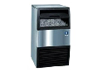
105 | 平冷操作台 |  | 1.制冷:直冷  2.制冷剂:R134a/290R  3.门框:磨砂不锈钢门  4.从底到顶一体加厚发泡层  5.脚轮:子弹脚，增加  6.电子温控  7.不锈钢层架  8.自动回归门。 |  |  |  | 2 | 台 |  |  | 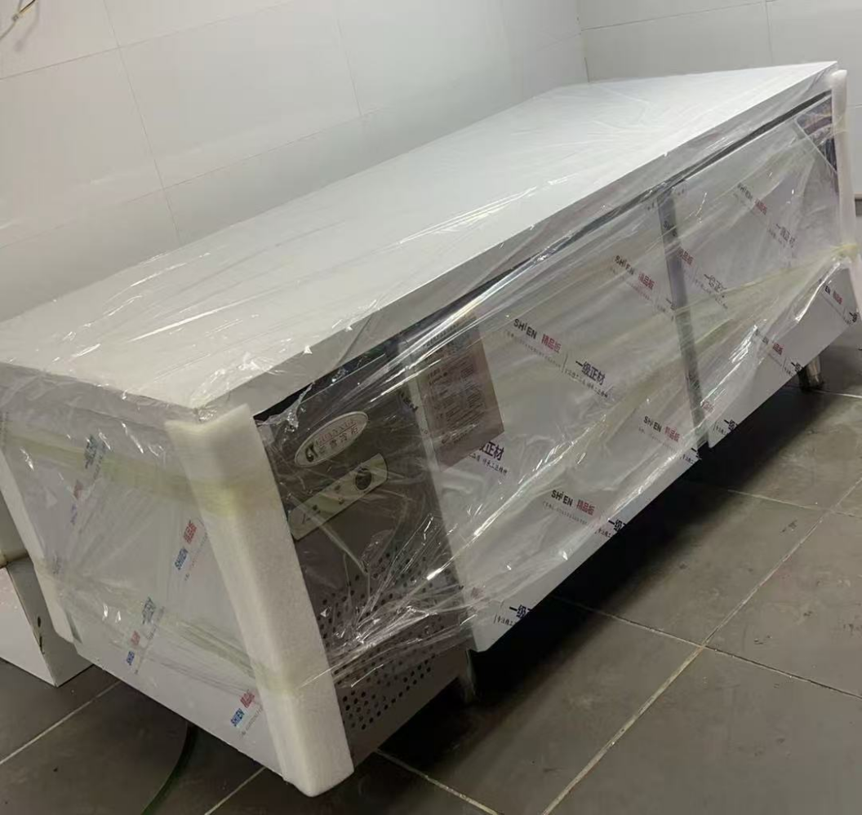
106 | 拼板 | 800*660*50 | 整体使用SUS201不锈钢材质；  台面厚度≥1.0mm |  |  |  | 1 | 台 |  |  | 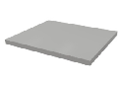
J售卖间1
107 | 干手器 |  | 外壳一体成型，双面出风喷气，5～7秒快速干手  全金属涡轮增压风扇  近红外线感应开启。 |  |  |  | 1 | 台 |  |  | 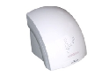
108 | 洗手星 | 400*300*400 | 整体使用SUS304不锈钢材质；  台面厚度≥1.0mm  星盆斗厚度≥1.0mm  星盆斗尺寸：335*240*105mm |  |  |  | 2 | 台 |  |  | 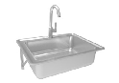
109 | 灭蝇灯 |  | 灯外壳为铝合金材质，灯具有平网和曲网组成高压网，有护网隔；覆盖面积≥40㎡ |  |  |  | 2 | 台
110 | 单通移门荷台柜 | 1500*600*800 | 整体使用SUS304不锈钢材质；  台面厚度≥1.0mm，内衬≥15mm防水机制板  不锈钢加强筋，厚度≥1.0mm；；  层板、底板、侧板及门面为不锈钢材质，厚度≥1.0mm；  配置不锈钢可调子弹脚。  移门为双层结构。 |  |  |  | 2 | 台
111 | 四门碗柜 | 1200*500*1800 | 整体使用SUS304不锈钢制作；  台面厚度≥1.2mm  不锈钢加强筋，厚度≥1.0mm；；  层板、底板、侧板及门面为不锈钢材质，厚度≥1.0mm；  趟门为双层结构；  配置不锈钢可调子弹脚。 |  |  |  | 1 | 台 |  |  | 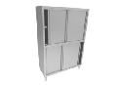
112 | 玻璃门消毒柜 |  | 中温热风循环，内外不锈钢带磁箱体;  臭氧立体消毒＋石英管加热无死角;  具有人体工程学长把手;  全不锈钢无磁层架;  设有定时器功能。 |  |  |  | 1 | 台 |  |  | 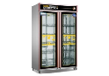
113 | 平冷操作台 |  | 使用201不锈钢材质，内箱圆弧设计  外嵌式蒸发器，外挂防尘网  小机组设计，立体回风系统  顶部斜45°出风设计，360°风冷无霜循环  冷冻门框加装发热丝  电子数字温控  制冷剂：冷藏：R134a,冷冻：R404a |  |  |  | 2 | 台
114 | 单星盆水池柜 | 600*600*800 | 整体使用SUS304不锈钢材质，厚度≥1.0mm；  星盆斗厚度≥1.0mm，星盆斗尺寸：500*500*280mm，配置提篮式不锈钢下水器；  背板、侧板、底板及门板，厚度≥1.0mm，掩门柜；  配不锈钢可调子弹脚。 |  |  |  | 1 | 台
115 | 紫外线消毒灯 |  |  |  |  |  | 2 | 台
116 | 蒸菜柜 | 1800*700*800 | 1、精准控温，304不锈钢加热管迅速升温  2、三角结构设计，加厚称重板材  3、热效高，保温持久  4、大容量储存 |  |  |  | 1 | 台 |  |  | 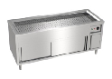
117 | 保温车 | 700*700*868 |  |  |  |  | 1 | 台 |  |  | 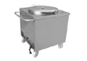
118 | 点心保温台 | 1500*700*800 | 1、精准控温，304不锈钢加热管迅速升温  2、三角结构设计，加厚称重板材  3、热效高，保温持久  4、大容量储存 |  |  |  | 1 | 台
119 | 工作台 | 800*700*800 | 整体使用SUS304不锈钢材质；  台面厚度≥1.0mm，内衬≥15mm防水机制板  不锈钢加强筋，厚度≥1.0mm；；  脚管使用Ф48*1.0mm厚不锈钢圆管 ～  配置不锈钢可调子弹脚。 |  |  |  | 1 | 台 |  |  | 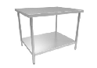
120 | 单头七星蒸炉 |  | 功率：最大16KW  使用不锈钢材质,面板厚度≥1.2mm;侧板厚度≥0.8mm;  具有七孔蒸孔板  ≥10档滑杆磁控火力调节开关。 |  |  |  | 1 | 台 |  |  | 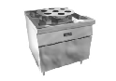
121 | 双缸保温炉（电热发热管） |  | 功率：最大3KW |  |  |  | 1 | 台 |  |  | 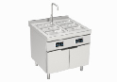
122 | 六孔煮面连汤炉（电热） |  | 功率：最大9KW*2 |  |  |  | 1 | 台 |  |  | 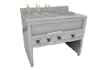
123 | 调料台 | 400*800*830 | 整体使用SUS304不锈钢材质 |  |  |  | 2 | 台 |  |  | 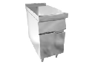
124 | 电磁四头煲仔炉 |  | 1、铜芯线，均与分布线盘  2、微晶玻璃面板  3、使用加厚不锈钢材质  4、精准控温  5、具有散热风扇 |  |  |  | 1 | 台
125 | 扒炉 |  | 功率：最大9  使用不锈钢材质,面板厚度≥1.2mm;侧板厚度≥0.8mm;  使用45#合金钢铁板，厚度≥16mm；  带温度调节功能,  ≥10档滑杆磁控火力调节开关 |  |  |  | 1 | 台 |  |  | 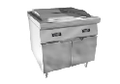
126 | 双缸炸炉 |  | 功率：最大12*2KW  使用不锈钢材质,面板厚度≥1.2mm;侧板厚度≥0.8mm;  带温度调节功能  ≥8档滑杆磁控火力调节开关。 |  |  |  | 1 | 台 |  |  | 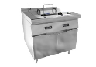
127 | 油烟净化一体机 |  | 风口尺寸：400*400mm  内置高压；耐高温；低噪音风机。风口方向：可前、后、上三个方向现场调节安装出风口。  板材釆用201不锈钢，板材厚度不低于1.0mm。  集成烟罩、净化器、风机一体化设计。  各单元独立组合式结构设计、组装式安装。  前置四级净化:油烟净化率高达93%以上，净烟率93%、净味率50%、达到低空排放标准；抽排效果好，噪音低；  具有前置净化吸烟,出风口无油,无需洗风管和风机；  配紫外线灯管，产生臭氧除去油烟味。 |  |  |  | 1.8 | 米 |  |  | 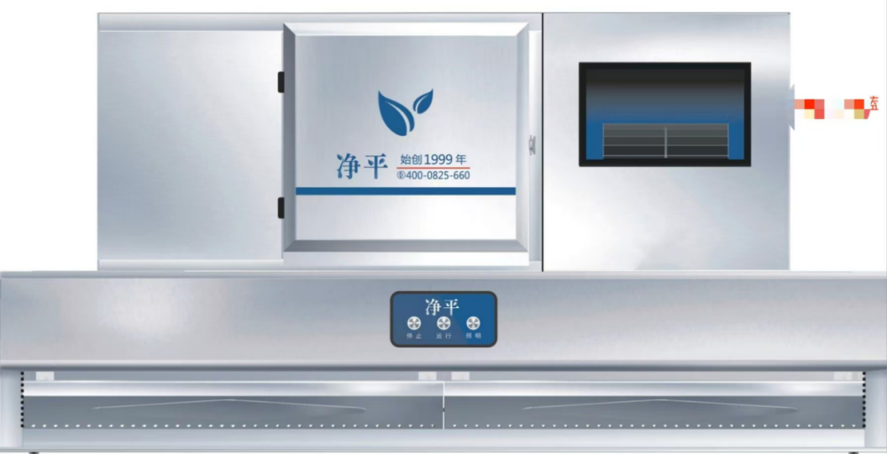
128 | 油烟净化一体机 |  | 风口尺寸：400*400mm  内置高压；耐高温；低噪音风机。风口方向：可前、后、上三个方向现场调节安装出风口。  板材釆用201不锈钢，板材厚度不低于1.0mm。  集成烟罩、净化器、风机一体化设计。  各单元独立组合式结构设计、组装式安装。  前置四级净化:油烟净化率高达93%以上，净烟率93%、净味率50%、达到低空排放标准；抽排效果好，噪音低；  具有前置净化吸烟,出风口无油,无需洗风管和风机；配紫外线灯管，产生臭氧除去油烟味。 |  |  |  | 2 | 米
129 | 油烟管配套一体机尺寸 | 配一体机尺寸 | 304不锈钢材质厚度≥1.0 |  |  |  | 75 | 平方
K售卖间2
130 | 灭蝇灯 |  | 灯外壳为铝合金材质，灯具有平网和曲网组成高压网，有护网隔；覆盖面积≥40㎡ |  |  |  | 4 | 台
131 | 紫外线消毒灯 | 920*130*80 |  |  |  |  | 4 | 台
132 | 双通移门荷台柜 | 1800*800*800 | 整体使用SUS304不锈钢制作；  台面厚度≥1.0mm，内衬≥15mm防水机制板  不锈钢加强筋，厚度≥1.0mm；；  层板、底板、侧板及门面为不锈钢材质，厚度≥1.0mm；  配置不锈钢可调子弹脚。  移门为双层架构。 |  |  |  | 5 | 台
133 | 单星工作台柜 | 1200*600*800 | 整体使用SUS304不锈钢材质，厚度≥1.0mm；  星盆斗厚度≥1.0mm，星盆斗尺寸：500*500*280mm，配置提篮式不锈钢下水器；  背板、侧板、底板及门板，厚度≥1.0mm，掩门柜；  配不锈钢可调子弹脚。 |  |  |  | 1 | 台 |  |  | 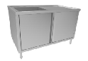
134 | 单通移门荷台柜 | 1500*600*800 | 整体使用SUS304不锈钢材质；  台面厚度≥1.0mm，内衬≥15mm防水机制板  不锈钢加强筋，厚度≥1.0mm；；  层板、底板、侧板及门面为不锈钢材质，厚度≥1.0mm；  配置不锈钢可调子弹脚。  移门为双层结构。 |  |  |  | 4 | 台
135 | 四门碗柜 | 1200*500*1800 | 整体使用SUS304不锈钢制作；  台面厚度≥1.0mm，内衬≥15mm防水机制板  不锈钢加强筋，厚度≥1.0mm；；  层板、底板、侧板及门面为不锈钢材质，厚度≥1.0mm；  配置不锈钢可调子弹脚。  趟门为双层架构。 |  |  |  | 4 | 台
136 | 玻璃门消毒柜 |  | 中温热风循环，内外不锈钢带磁箱体;  臭氧立体消毒＋石英管加热无死角;  具有人体工程学长把手;  全不锈钢无磁层架;  设有定时器功能。 |  |  |  | 3 | 台
137 | 双通移门荷台柜 | 1800*700*800 | 整体使用SUS304不锈钢制作；  台面厚度≥1.0mm，内衬≥15mm防水机制板  不锈钢加强筋，厚度≥1.0mm；；  层板、底板、侧板及门面为不锈钢材质，厚度≥1.0mm；  配置不锈钢可调子弹脚。  移门为双层架构。 |  |  |  | 4 | 台
138 | 四门冰柜 |  | 使用201不锈钢，内箱圆弧设计  机组独立模块化，外挂防尘网  360°风冷无霜循环  电子数字温控  冷藏：R134a,冷冻：R404a |  |  |  | 2 | 台
139 | 单星盆水池柜 | 600*600*800 | 整体使用SUS304不锈钢材质，厚度≥1.0mm；  星盆斗厚度≥1.0mm，星盆斗尺寸：500*500*280mm，配置提篮式不锈钢下水器；  背板、侧板、底板及门板，厚度≥1.0mm，掩门柜；  配不锈钢可调子弹脚。 |  |  |  | 1 | 台
140 | 五格保温柜 | 1800*700*800 | 1、精准控温，304不锈钢加热管迅速升温  2、三角结构设计，加厚称重板材  3、热效高，保温持久  4、大容量储存 |  |  |  | 2 | 台
141 | 工作台 | 600*700*800 | 整体使用SUS304不锈钢材质；  台面厚度≥1.0mm，内衬≥15mm防水机制板  不锈钢加强筋，厚度≥1.0mm；  下层板厚度≥1.0mm；  脚管使用Ф48*1.0mm厚不锈钢圆管  配置不锈钢可调子弹脚。 |  |  |  | 3 | 台
142 | 保温车 | 700*700*868 |  |  |  |  | 2 | 台
143 | 蒸菜柜 | 1800*700*800 | 1、精准控温，304不锈钢加热管迅速升温  2、三角结构设计，加厚称重板材  3、热效高，保温持久  4、大容量储存 |  |  |  | 2 | 台
144 | 点心保温台 | 1800*700*800 | 1、精准控温，304不锈钢加热管迅速升温  2、三角结构设计，加厚称重板材  3、热效高，保温持久  4、大容量储存 |  |  |  | 1 | 台
145 | 单头七星蒸炉 |  | 功率：最大18kw |  |  |  | 2 | 台 |  |  | 匠厨
146 | 调料台 | 400*800*830 | 整体使用SUS304不锈钢材质 |  |  |  | 3 | 台
147 | 双缸保温炉（电热发热管） | 800*800*1150 | 功率：最大3KW |  |  |  | 1 | 台
148 | 六孔煮面连汤炉（电热） | 1000*800*910 | 功率：最大9KW*2 |  |  |  | 1 | 台
149 | 六头电磁炉 | 1200*800*800+150 | 1、铜芯线，均与分布线盘  2、微晶玻璃面板  3、使用加厚不锈钢材质  4、精准控温  5、具有散热风扇 |  |  |  | 1 | 台 |  |  | 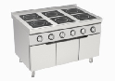
150 | 扒炉 |  | 功率：最大9  使用不锈钢材质,面板厚度≥1.2mm;侧板厚度≥0.8mm;  使用45#合金钢铁板，厚度≥16mm；  带温度调节功能,  ≥10档滑杆磁控火力调节开关 |  |  |  | 1 | 台
151 | 双缸炸炉 |  | 功率：最大12*2KW  使用不锈钢材质,面板厚度≥1.2mm;侧板厚度≥0.8mm;  带温度调节功能  ≥8档滑杆磁控火力调节开关。 |  |  |  | 1 | 台
152 | 油烟净化一体机 |  | 风口尺寸：400*400mm  内置高压；耐高温；低噪音风机。风口方向：可前、后、上三个方向现场调节安装出风口。  板材釆用201不锈钢，板材厚度不低于1.0mm。  集成烟罩、净化器、风机一体化设计。  各单元独立组合式结构设计、组装式安装。  前置四级净化:油烟净化率高达93%以上，净烟率93%、净味率50%、达到低空排放标准；抽排效果好，噪音低；  具有前置净化吸烟,出风口无油,无需洗风管和风机；  配紫外线灯管，产生臭氧除去油烟味。 |  |  |  | 2 | 米
153 | 油烟净化一体机 |  | 风口尺寸：400*400mm  内置高压；耐高温；低噪音风机。风口方向：可前、后、上三个方向现场调节安装出风口。  板材釆用201不锈钢，板材厚度不低于1.0mm。  集成烟罩、净化器、风机一体化设计。  各单元独立组合式结构设计、组装式安装。  前置四级净化:油烟净化率高达93%以上，净烟率93%、净味率50%、达到低空排放标准；抽排效果好，噪音低；  具有前置净化吸烟,出风口无油,无需洗风管和风机；配紫外线灯管，产生臭氧除去油烟味。 |  |  |  | 5.4 | 米
154 | 钢油烟管 | 配一体机尺寸 | 304不锈钢材质厚度≥1.0 |  |  |  | 75 | 平方
L面点+烘焙间
155 | 灭蝇灯 |  | 灯外壳为铝合金材质，灯具有平网和曲网组成高压网，有护网隔；覆盖面积≥40㎡ |  |  |  | 3 | 台
156 | 四层货架 | 1200*500*1550 | 整体使用SUS304不锈钢材质，厚度≥1.0mm；  立柱使用38×38×1.0mm厚不锈钢方管；  配不锈钢可调子弹脚。 |  |  |  | 1 | 台
157 | 四门冰柜 |  | 使用201不锈钢，内箱圆弧设计  机组独立模块化，外挂防尘网  360°风冷无霜循环  电子数字温控  冷藏：R134a,冷冻：R404a |  |  |  | 2 | 台
158 | 饼盘车 | 420*720*1670 | 整体使用SUS304不锈钢材质；  隔片厚度≥1.5mm；  脚管使用38*38*1.0mm不锈钢方通；  配静音万向轮，带刹车 |  |  |  | 6 | 台 |  |  | 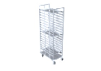
159 | 面粉车 | 700*700*600 | 整体使用SUS304不锈钢材质 |  |  |  | 2 | 台 |  |  | 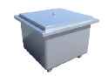
160 | 木案工作台 | 1800*800*800 | 整体使用SUS304不锈钢材质；  台面使用实木；  脚管使用Ф48*1.0mm厚不锈钢圆管；  配不锈钢可调子弹脚。 |  |  |  | 2 | 台 |  |  | 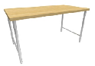
161 | 单通移门荷台柜 | 1200*700*800+150 | 整体使用SUS304不锈钢材质；  台面厚度≥1.0mm，内衬≥15mm防水机制板  不锈钢加强筋，厚度≥1.0mm；；  层板、底板、侧板及门面为不锈钢材质，厚度≥1.0mm；  配置不锈钢可调子弹脚。  移门为双层结构。 |  |  |  | 1 | 台 |  |  | 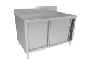
162 | 双星水池柜 | 1200*700*800+150 | 整体使用SUS304不锈钢材质，厚度≥1.0mm；  星盆斗厚度≥1.0mm，星盆斗尺寸：500*500*280mm，配置提篮式不锈钢下水器；  背板、侧板、底板及门板，厚度≥1.0mm，掩门柜；  配不锈钢可调子弹脚。 |  |  |  | 1 | 台 |  |  | 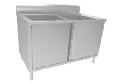
163 | 双门发酵箱 |  | 单层的不锈钢材质；  煮水式发酵；  可定做自动进水设计，防止水箱发热管干烧；  可控制加温加湿；  容量：≥32盘 |  |  |  | 1 | 台 |  |  | 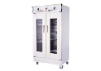
164 | 搅拌机 |  | 与食品接触到的部分，均使用食用级不锈钢材质；  电机过载保护开关；  适用于打制蛋糕，奶油，馅料  标配：缸/扇/球/钩/安全罩  容量：≥40L  搅拌转速：≥62/168*300R/min |  |  |  | 1 | 台 |  |  | 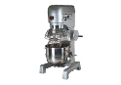
165 | 压面机 |  | 1、生产能力：25～30Kg/h；  2、全不锈钢外壳，配1.5mm切、3mm、5mm规格刀组可选。 |  |  |  | 1 | 台 |  |  | 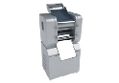
166 | 和面机 |  | 机器通过两个设置计时器可手动或自动循环工作；和面桶、螺旋勾和中心杆由不锈钢制成；防护罩机器上装有急停开关；  和面量：12kg  搅拌转速：115/230/min |  |  |  | 1 | 台 |  |  | 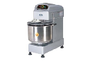
167 | 单通移门荷台柜 | 1800*800*800 | 整体使用SUS304不锈钢材质；  台面厚度≥1.0mm，内衬≥15mm防水机制板  不锈钢加强筋，厚度≥1.0mm；；  层板、底板、侧板及门面为不锈钢材质，厚度≥1.0mm；  配置不锈钢可调子弹脚。  移门为双层结构。 |  |  |  | 2 | 台
168 | 三层六盘烤箱 |  | 使用加厚不锈钢；  每层上下6根远红外线发热管，可加石板烤披萨；  上下独立控温；  超温断电保护；  规格：三层六盘 竖放  烤盘尺寸：400*600mm |  |  |  | 2 | 台 |  |  | 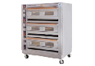
169 | 电饼铛 |  | 使用加厚不锈钢，机身更加坚固耐用；  每层上下6根远红外线发热管，可加石板烤披萨；上下独立控温；  超温断电保护；  规格：三层六盘 竖放  烤盘尺寸：400*600mm |  |  |  | 3 | 台 |  |  | 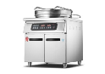
170 | 立式电炸炉 |  | 功率：最大7.5kw |  |  |  | 1 | 台 |  |  | 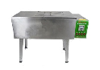
171 | 油烟净化一体 |  | 风口尺寸：400*400mm  内置高压；耐高温；低噪音风机。风口方向：可前、后、上三个方向现场调节安装出风口。  板材釆用201不锈钢，板材厚度不低于1.0mm。  集成烟罩、净化器、风机一体化设计。  各单元独立组合式结构设计、组装式安装。  前置四级净化:油烟净化率高达93%以上，净烟率93%、净味率50%、达到低空排放标准；抽排效果好，噪音低；  具有前置净化吸烟,出风口无油,无需洗风管和风机；配紫外线灯管，产生臭氧除去油烟味。 |  |  |  | 2.2 | 米 |  |  | 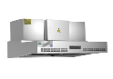
172 | 油烟净化一体机 |  | 风口尺寸：400*400mm  内置高压；耐高温；低噪音风机。风口方向：可前、后、上三个方向现场调节安装出风口。  板材釆用201不锈钢，板材厚度不低于1.0mm。  集成烟罩、净化器、风机一体化设计。  各单元独立组合式结构设计、组装式安装。  前置四级净化:油烟净化率高达93%以上，净烟率93%、净味率50%、达到低空排放标准；抽排效果好，噪音低；  具有前置净化吸烟,出风口无油,无需洗风管和风机；配紫外线灯管，产生臭氧除去油烟味。 |  |  |  | 4 | 米
173 | 不锈钢油烟管 | 配一体机尺寸 |  |  |  |  | 30 | 平方
M餐厅
174 | 洗手池 | 2500*500*800+150 | 整体SUS201不锈钢材质；  台面厚度≥1.0mm；  星盆斗厚度≥1.0mm；  立柱使用38*38mm方通，配可调式子弹脚；  横撑使用25*38mm方通；  不锈钢下水器；  不锈钢水龙头、开孔φ22mm。 |  |  |  | 2 | 台 |  |  | 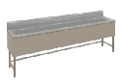
175 | 工作台 | 800*650*800 | 整体使用SUS304不锈钢材质；  台面厚度1.0mm，内衬15mm防水机制板并用1.0mm厚不锈钢板折成加强筋加固；  下层板厚度1.0mm；  脚管使用Ф48*1.0mm厚不锈钢圆管；  配不锈钢可调子弹脚。 |  |  |  | 4 | 台
176 | 收污车 | 1400*700*800 | 整体使用SUS304不锈钢材质；  台面厚度≥1.0mm，下层板厚度≥1.0mm；  脚管使用Ф48*1.0mm厚不锈钢圆管；  配静音万向轮，带刹车 |  |  |  | 4 | 台 |  |  | 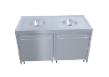
N洗消间
177 | 风幕机 |  | 贯流式送风形成风幕墙，隔开室内外空气。 |  |  |  | 1 | 台
178 | 灭蝇灯 |  | 灯外壳为铝合金材质，灯具有平网和曲网组成高压网，有护网隔；覆盖面积≥40㎡ |  |  |  | 2 | 台
179 | 电热水器 |  | 圆形壁挂式，容量≥80L  防超温、防干烧、防超压、防漏电，单旋纽调节  IP*4级防水设计，全自动控制，自动补充冷水，自动加热超长低热负荷发热管。  节能能效：一级 |  |  |  | 1 | 台
180 | 洗地龙头 |  | 1、软管为耐折复合材料，耐高压可输热水  2、限位橡胶球，软管自动回卷到转盘，回卷到限位球停止，可手动调整位置  3、不锈钢保保护套，不锈钢软管保护套  4、可持续喷水，钢圈套住把手 |  |  |  | 1 | 台
181 | 收残台 | 1500*700*800+150 | 使用304不锈钢板材制作 |  |  |  | 1 | 台 |  |  | 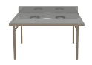
182 | 双层工作台 | 1800*700*800+150 | 整体使用SUS304不锈钢材质；  台面厚度≥1.0mm，内衬≥15mm防水机制板  不锈钢加强筋，厚度≥1.0mm；  下层板厚度≥1.0mm；  脚管使用Ф48*1.0mm厚不锈钢圆管  配置不锈钢可调子弹脚。 |  |  |  | 1 | 台 |  |  | 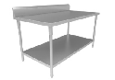
183 | 三星盆水池 | 1800*700*800+150 | 整体使用SUS304不锈钢材质，厚度≥1.0mm；  星盆斗厚度≥1.0mm，星盆斗尺寸：500*500*280mm，配置提篮式不锈钢下水器；  立柱使用48*1.0mm圆通，配不锈钢可调子弹脚；  横撑使用32*1.0mm圆通 |  |  |  | 1 | 台 |  |  | 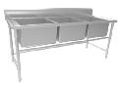
184 | 四层货架 | 1500*500*1550 | 整体使用SUS304不锈钢材质，厚度≥1.0mm；  格栅使用38×25×0.8mm厚不锈钢方管；  立柱使用38×38×1.0mm厚不锈钢方管；  配不锈钢可调子弹脚。 |  |  |  | 4 | 台 |  |  | 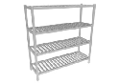
185 | 超声波洗碗机 |  | 1.使用≥100w高频振子。  2.具有可设置与高频振子同频配合的发生器控制系统。  3.使用304不锈钢高功率发热管，根据设备尺寸配置，具有防干烧功能，延长使用寿命  4.高频率清洗效果可用于清洗顽固餐具，例如:火锅，砂锅，汤盅等顽固污渍。  5.除了可清洗餐具，还可以清洗食材，肉类、海鲜、硬质蔬菜等，清洗效果好。  耗水量：≤200L/H |  |  |  | 1 | 台 |  |  | 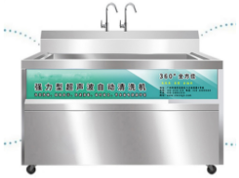
186 | 洗碗机 |  | 1、使用循环水节省洗涤用水量。  2、自动化操作程序，进水、加热、洗涤全自动，可一键操作  3、具有红外线烘干杀菌烘干。可进行单独控制，根据餐具清洗大小程度进行设定。  4、内凹防冲压喷嘴，不易被残渣堵塞，360度扇型喷水形态，扩大喷洗范围。  5、设有卡停装置,在机器运行中来不及收餐具时会自动急停,餐具取出后正常运作  6、双缸三喷淋清洗  机器配置 ：一段主洗，双喷淋，一段烘干  进水温度 ：常温进水  功最大洗涤量：最大2500碟/h |  |  |  | 1 | 台 |  |  | 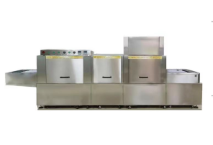
187 | 活动工作台 | 1500*700*800 | 整体使用SUS304不锈钢材质；  台面厚度1.0mm，内衬15mm防水机制板并用1.0mm厚不锈钢板折成加强筋加固；  下层板厚度1.0mm；  脚管使用Ф48*1.0mm厚不锈钢圆管；  配不锈钢可调子弹脚。 |  |  |  | 1 | 台
188 | 四门碗柜 | 1200*500*1800 | 整体使用SUS304不锈钢制作；  台面厚度≥1.0mm，内衬≥15mm防水机制板  不锈钢加强筋，厚度≥1.0mm；；  层板、底板、侧板及门面为不锈钢材质，厚度≥1.0mm；  配置不锈钢可调子弹脚。  趟门为双层架构。 |  |  |  | 3 | 台
189 | 双门消毒柜 |  | 双门内外为正材 201不锈钢材质  整机发泡，硅胶门封工艺，隔热保温  翻边拉手，实用型分餐盘层架，不锈钢重力脚  带独立风道设计，可调温度功能，可调定时器功能  设有带推车/不带推车设计  设有双温/单高温设计  高温热风循环不锈钢六面发泡 |  |  |  | 3 | 台 |  |  | 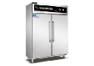
190 | 抽气罩 | 3800*1000*460 | 不锈钢材质； |  |  |  | 1 | 台 |  |  | 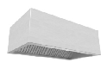
191 | 管道机 | 550w/380v |  |  |  |  | 1 | 台
192 | 不锈钢抽气管 |  |  |  |  |  | 16 | 平方
O垃圾暂存间
193 | 洗地龙头 |  | 1、软管为耐折复合材料，耐高压可输热水  2、限位橡胶球，软管自动回卷到转盘，回卷到限位球停止，可手动调整位置  3、不锈钢保保护套，不锈钢软管保护套  4、可持续喷水，钢圈套住把手 |  |  |  | 1 | 台
194 | 移动垃圾桶 | 700*560*1060 | 高密度聚乙烯全新料 |  |  |  | 19 | 台 |  |  | 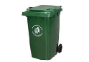
P餐车清洗消毒存放
195 | 灭蝇灯 |  | 灯外壳为铝合金材质，灯具有平网和曲网组成高压网，有护网隔；覆盖面积≥40㎡ |  |  |  | 2 | 台
196 | 洗手星 | 500*450*600 | 整体使用SUS304不锈钢材质，台面厚1.0mm  -星盆斗厚1.0mm，星盆斗尺寸：335*240*105mm |  |  |  | 1 | 台
197 | 洗地龙头 |  | 1、软管为耐折复合材料，耐高压可输热水  2、限位橡胶球，软管自动回卷到转盘，回卷到限位球停止，可手动调整位置  3、不锈钢保保护套，不锈钢软管保护套  4、可持续喷水，钢圈套住把手 |  |  |  | 2 | 台
198 | 送餐车 | 850*450*900 | 整体使用SUS304不锈钢材质 |  |  |  | 40 | 台
199 | 餐车消毒库 |  | 消毒温度：常温～125度可调  厚发泡库板：厚度≥100mm(含防火棉）  板材材质：双面304不锈钢板，内厚度≥0.5mm，外厚度≥0.5mm  地面： 不锈钢防滑板厚度≥2.0mm  库房门：防撞护栏：底部具有不锈钢管防撞护栏  内循环加热系统：至少包含12组加热系统（PTC不锈钢干烧加热组件，上进风，下出风）；12台耐高温循环风机；12组高温内循环管道；  加热方式：PTC不锈钢干烧加热组件+耐高温循环  消毒方式：高温热风消毒  控制系统：机械控制，定时器+调节器控制，温度显示，一键启/停，安全警告提示灯，  照明：防爆灯（防水、防爆、防高温灯）电路安全装置：  漏电保护器、温度上限智能保护等多重防护。  消毒性质：高温物理消毒 |  |  |  | 1 | 台 |  |  | 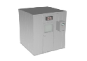
主厨房、营养厨房、蒸煮区抽油烟系统接驳
200 | 不锈钢油烟管 |  | 304不锈钢材质，厚度≥1.2mm |  |  |  | 180 | 平方
201 | 油烟净化器 |  | 40000风量/小时 |  |  |  | 1 | 台 |  |  | 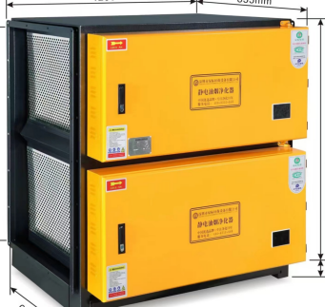
202 | 后倾式厨房专用离心机 |  | 1.电机：使用YE4系列符合国家2级能效标准电机。 |  |  |  | 1 | 台 |  |  | 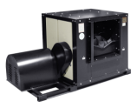
203 | 变频启动带净化联动控制箱 |  | 功率：最大37KW |  |  |  | 1 | 台 |  |  | 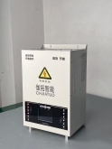
204 | 油烟净化器吊架 |  | 配净化器尺寸 |  |  |  | 1 | 套
205 | 风机机架 |  |  |  |  |  | 1 | 套
206 | 减震器 |  | 配机型重量 |  |  |  | 6 | 个
207 | 风管吊码 |  |  |  |  |  | 1 | 批
208 | 不锈钢风管顶码 |  |  |  |  |  | 1 | 批
209 | 不锈钢风量调节阀 |  |  |  |  |  | 3 | 个
210 | 厨房到风机电源线 |  | 16平方 |  |  |  | 400 | 米
送风系统（主厨房1台、粗加工间1台、点心房1台
211 | 不锈钢送风管 |  | 材质304不锈钢，厚度≥0.8mm |  |  |  | 290 | 平方
212 | 不锈钢送鲜风机 |  | 3kw/380（主厨房用） |  |  |  | 1 | 台
213 | 不锈钢送鲜风机 |  | 0.75kw/220v（加工间用） |  |  |  | 1 | 台
214 | 不锈钢送鲜风机 |  | 0.32kw/220v |  |  |  | 1 | 台
215 | 机架 |  |  |  |  |  | 3 | 套
216 | 安装配件 |  |  |  |  |  | 1 | 批
其他配套设施
217 | 拆装天花及修复 |  |  |  |  |  | 100 | 平方
218 | 打墙开孔 |  |  |  |  |  | 25 | 个
餐厅家私
220 | 餐桌 |  |  |  |  |  | 张 | 80
221 | 凳子 |  |  |  |  |  | 张 | 320
222 | 圆桌 | 直径2000 | 手动转盘 |  |  |  | 张 | 2
223 | 椅子 |  |  |  |  |  | 把 | 24
厨房烟罩灭火装置
224 | 双瓶组灭火装置 |  |  |  |  |  | 套 | 2
厨房设备小计金额 |  |  |  | 人民币 小写：  大写：

反馈填写说明：
1.供应商须完整补充反馈表格，包含每一项设备的“尺寸(mm)/反馈参数/品牌/生产厂家/单价（元）/金额（元）/参考图片”。
2.表格内的“尺寸(mm)/技术参数”均为拟定，供应商可根据实际反馈内容，在不删减的情况下，增加相关内容。
3.报价应为人民币含税全包价，包括完成本项目货物供货、包装、运输、装卸、保管、安装调试（含安装调试所需材料）、验收、培训、售后服务、税费等一切不可预见费用。

厨房用具反馈表
序号 | 设备名称 | 尺寸  (mm) | 技术参数 | 反馈参数 | 品牌 | 生产厂家 | 数量 | 单位 | 单价  （元） | 金额  （元） | 参考图片
1 | 工帽 |  |  |  |  |  | 10 | 个
2 | 工衣 |  |  |  |  |  | 10 | 件
3 | 磨刀石 |  |  |  |  |  | 5 | 个
4 | 不锈钢饭勺 |  |  |  |  |  | 10 | 条
5 | 大白桶 |  | 200L |  |  |  | 8 | 个
6 | 不锈钢油盆 |  | 大号 |  |  |  | 10 | 个
7 | 不锈钢油盆 |  | 中号 |  |  |  | 10 | 个
8 | 不锈钢托盘 |  |  |  |  |  | 20 | 个
9 | 长毛巾 |  |  |  |  |  | 30 | 条
10 | 肉插 |  |  |  |  |  | 5 | 个
11 | 喷火枪 |  |  |  |  |  | 3 | 个
12 | 不锈钢调料更 |  |  |  |  |  | 20 | 条
13 | 不锈钢鱼刷 |  |  |  |  |  | 5 | 把
14 | 钳仔 |  |  |  |  |  | 5 | 条
15 | 万能夹 |  |  |  |  |  | 10 | 个
16 | 不锈钢味盅 |  | 大号 |  |  |  | 20 | 个
17 | 不锈钢味盅 |  | 中号 |  |  |  | 20 | 个
18 | 不锈钢味盅 |  | 小号 |  |  |  | 20 | 个
19 | 不锈钢砧板围 |  |  |  |  |  | 5 | 个
20 | 松木大砧板 |  |  |  |  |  | 8 | 个
21 | 腰斗 |  |  |  |  |  | 8 | 个
22 | 不粘锅 |  | 36cm |  |  |  | 3 | 个
23 | 不粘锅 |  | 32cm |  |  |  | 3 | 个
24 | 压力锅 |  | 32cm |  |  |  | 2 | 个
25 | 压力锅 |  | 28cm |  |  |  | 2 | 个
26 | 不锈钢打旦器 |  |  |  |  |  | 5 | 个
27 | 剪刀 |  |  |  |  |  | 10 | 个
28 | 锡纸 |  |  |  |  |  | 5 | 卷
29 | 耐温锅 |  | 1# |  |  |  | 3 | 个
30 | 耐温锅 |  | 加大 |  |  |  | 3 | 个
31 | 不锈钢避火架 |  |  |  |  |  | 2 | 个
32 | 不锈钢锅架 |  |  |  |  |  | 10 | 个
33 | 不锈钢汤桶 |  | 50cm |  |  |  | 3 | 个
34 | 不锈钢汤桶 |  | 40cm |  |  |  | 3 | 个
35 | 不锈钢斗盆 |  | 80cm |  |  |  | 6 | 个
36 | 不锈钢斗盆 |  | 60cm |  |  |  | 6 | 个
37 | 不锈钢刮刨 |  | 大号 |  |  |  | 10 | 把
38 | 不锈钢刮刨 |  | 中号 |  |  |  | 10 | 把
39 | 骨刀 |  |  |  |  |  | 5 | 把
40 | 菜刀 |  |  |  |  |  | 5 | 把
41 | 片刀 |  |  |  |  |  | 5 | 把
42 | 保鲜膜 |  |  |  |  |  | 5 | 卷
43 | 防水围裙 |  |  |  |  |  | 20 | 条
44 | 布围裙 |  |  |  |  |  | 20 | 条
45 | 不锈钢刀架 |  |  |  |  |  | 8 | 个
46 | 不锈钢八格味盒 |  |  |  |  |  | 10 | 个
47 | 木柄锅铲 |  | 1号 |  |  |  | 8 | 个
48 | 木柄锅铲 |  | 2号 |  |  |  | 8 | 个
49 | 不锈钢大锅铲 |  |  |  |  |  | 10 | 个
50 | 不锈钢汤勺大 |  |  |  |  |  | 10 | 个
51 | 不锈钢汤勺中 |  |  |  |  |  | 10 | 个
52 | 保鲜盒 |  | 大号 |  |  |  | 15 | 个
53 | 保鲜盒 |  | 中号 |  |  |  | 15 | 个
54 | 保鲜盒 |  | 小号 |  |  |  | 15 | 个
55 | 留样盒 |  |  |  |  |  | 30 | 个
56 | 塑料筛 |  | 大号 |  |  |  | 5 | 个
57 | 塑料筛 |  | 中号 |  |  |  | 5 | 个
58 | 塑料筛 |  | 加大 |  |  |  | 10 | 个
59 | 不锈钢盆 |  | 14cm |  |  |  | 20 | 个
60 | 不锈钢盆 |  | 16cm |  |  |  | 20 | 个
61 | 不锈钢盆 |  | 18cm |  |  |  | 20 | 个
62 | 一次性口罩 |  |  |  |  |  | 1 | 件
63 | 一次性手套 |  |  |  |  |  | 2 | 件
64 | 加深加厚锅头 |  | 2尺 |  |  |  | 3 | 个
65 | 加深加厚锅头 |  | 1尺8 |  |  |  | 3 | 个
66 | 洗碗布 |  |  |  |  |  | 30 | 条
67 | 防水手套 |  |  |  |  |  | 30 | 对
68 | 沙手套 |  |  |  |  |  | 50 | 对
69 | 锅扫 |  |  |  |  |  | 10 | 把
70 | 垃圾铲 |  |  |  |  |  | 10 | 个
71 | 扫把 |  |  |  |  |  | 10 | 把
72 | 拖把 |  |  |  |  |  | 10 | 把
73 | 钢丝球 |  |  |  |  |  | 10 | 包
74 | 三层大号送餐车 |  |  |  |  |  | 10 | 台
75 | 二层大号收碗车 |  |  |  |  |  | 10 | 台
76 | 单勾 |  |  |  |  |  | 5 | 个
77 | 双勾 |  |  |  |  |  | 5 | 个
78 | 汤袋 |  |  |  |  |  | 20 | 包
79 | 牙签 |  |  |  |  |  | 50 | 包
80 | 牙签筒 |  |  |  |  |  | 50 | 个
81 | 食品夹 |  |  |  |  |  | 50 | 个
82 | 糕盘 |  |  |  |  |  | 5 | 个
83 | 水勺 |  |  |  |  |  | 5 | 个
84 | 水鞋 |  |  |  |  |  | 20 | 对
85 | 五格快餐盘 |  |  |  |  |  | 800 | 个
86 | 不锈钢汤碗 |  |  |  |  |  | 800 | 个
87 | 匙羹 |  |  |  |  |  | 800 | 条
88 | 不锈钢筷子 |  |  |  |  |  | 800 | 对
厨房用具小计金额 |  |  |  | 人民币 小写：  大写：

